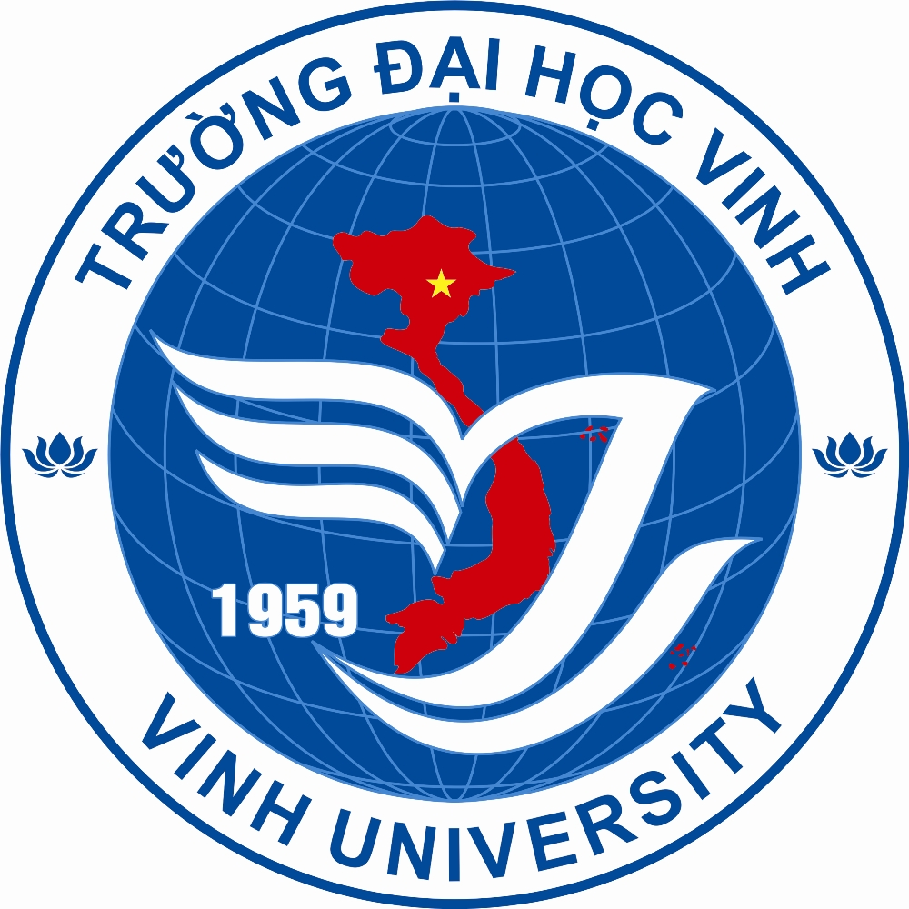 |  | CỘNG HÒA XÃ HỘI CHỦ NGHĨA VIỆT NAM  Độc lập - Tự do - Hạnh phúc
TỜ KHAI CỦA HSSV XÉT CẤP HỌC BỔNG TÀI TRỢ
(Đợt tháng 6/2024)

Họ và tên: ………………………….……………… Giới tính: ………….….…..…...……
Sinh ngày: ….…/….……/………….……….…….. Dân tộc:……..……………….…...…
Lớp: ……... Ngành: …………….....……..…..…… Khoa/viện:…………….…….…..…..
Mã số sinh viên:……………..................……..…… Số CCCD:………..…….….……..…
Hộ khẩu thường trú: ……………..................………………………………..……….…….
Chỗ ở hiện nay:………................................………………………………………..………
Email: …………….………………………………. Điện thoại liên lạc: …………..…..….
Tóm tắt quá trình học tập, công tác của bản thân (thời gian, địa điểm, công việc, chức vụ)
…………………………………………………………………………………………………………………………………..………………..…………………………………………………………………………………………………………………………………………Kết quả học tập, rèn luyện HK1 năm học 2023-2024:
- Điểm học tập: …………………..………………………………………………………...
- Xếp loại hạnh kiểm/rèn luyện: …………………….………….………….………………
- Khen thưởng: ……………….…..…………………………………….…………………..
………………………………………………………………………………………………
Hoàn cảnh gia đình (hoàn cảnh kinh tế, nghề nghiệp của bố mẹ, anh chị em ruột):
.…………………………………………………………………...…………………………………………………………………………………………………………………………………………………………………………………………………………………………………………………………………………………………………………………………………………………………………………………………………………………………………………………………………………………………………………………………Thuộc đối tượng (đối chiếu tại Mục 2 của Công văn triển khai): ………………………………………………………………………………………………
Đã được xét cấp các loại học bổng tài trợ, trợ cấp trong thời gia học tại Trường Đại học Vinh (tên học bổng, thời gian trao): …………………..……………………………………
………………………………………………………………………………………………………………………………………………………………………………………………
Trong thời gian học tập tại trường, tôi không bị Nhà trường xử lý kỷ luật từ khiển trách trở lên.
Tôi xin cam đoan những lời khai trên là đúng sự thật; nếu không đúng, tôi xin chịu hoàn toàn trách nhiệm trước Nhà trường.

Nghệ An, ngày tháng 6 năm 2024
Trưởng đơn vị Trợ lý QLSV Người khai

